МИНИСТЕРСТВО НАУКИ И ВЫСШЕГО ОБРАЗОВАНИЯ РОССИЙСКОЙ ФЕДЕРАЦИИ
Федеральное государственное автономное образовательное учреждение
высшего образования
«КРЫМСКИЙ ФЕДЕРАЛЬНЫЙ УНИВЕРСИТЕТ им. В. И. ВЕРНАДСКОГО»
ФИЗИКО-ТЕХНИЧЕСКИЙ ИНСТИТУТ
Кафедра компьютерной инженерии и моделирования

Методика расчета трудоемкости выполнения алгоритма

Отчет по лабораторной работе 1
по дисциплине «Компьютерные системы»
студента 3 курса группы ИВТ-б-о-222
Чудопалова Богдана Андреевича

Направления подготовки 09.03.01«Информатика и вычислительная техника»

Симферополь, 2025

Ход работы:

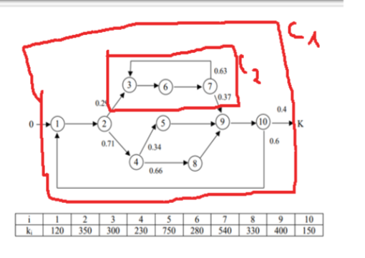
Рис. 1. Индивидуальный вариант.

Вторым шагом была составлена система уравнений
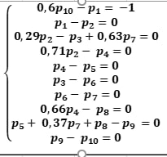

Рис. 2. Система уравнений.

После этого данная системиа была переписана в виде матрицы
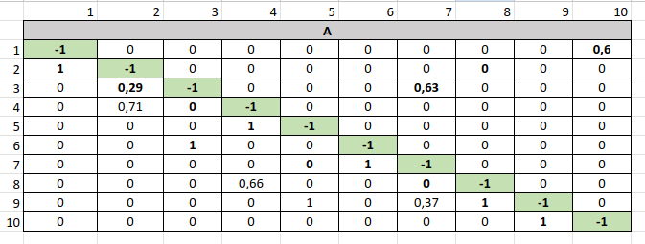

Рис. 3. Матрица системы уравнений.
Решений данной системы иммет вид
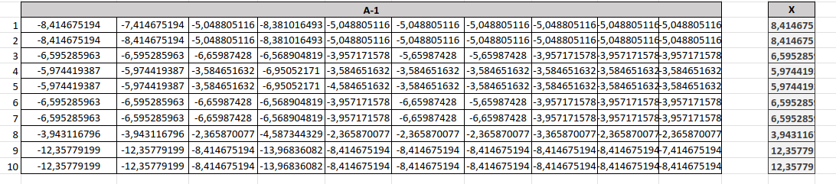
Рис. 4. Решение системы уравнений.

На основе столбца X решений данной системы была посчитана величина
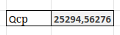

Рис. 5. Посчитанная величина.

Следующим шагом, исходя из графа была посчитана минимальная трудоемкость
Рис. 6. Минимальная трудоемкость.

Также графическим способом была посчитана величина Q_max, которая должна примерно совпадать с величиной, которую мы получили при решении аналитическим способом.
Рис. 7. Q_max.

Вывод: В ходе выполнения лабораторной работы была освоена методика расчета трудоемкости алгоритма на основе построения системы уравнений и её решения в матричной форме. Полученные аналитические результаты подтвердились графическим методом, что свидетельствует о корректности проведенных вычислений.

